УВАЖАЕМЫЕ ЖИТЕЛИ И ГОСТИ УЛАГАНСКОГО РАЙОНА!

В Республике Алтай действует особый противопожарный режим!
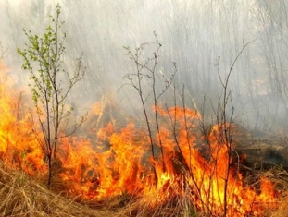
В связи с установившейся ветреной погодой на территории Сибирского Федерального округа, в ряде субъектов складывается крайне пожароопасная обстановка.
12 апреля в Республике Хакассия сгорело более 1000 жилых домов, есть погибшие и пострадавшие, в Забайкальском крае действует режим чрезвычайной ситуации из-за лесных пожаров.
В Республике Алтай, в целях недопущения возникновения чрезвычайных ситуаций, обусловленных крупными пожарами, гибели и травматизма людей, распоряжением Правительства Республики Алтай, с 12 апреля 2015 года действует Особый противопожарный режим на всей территории республики.
На период действия особого противопожарного режима гражданам запрещено посещать лесные массивы, разводить костры, поджигать сухую траву, мусор в границах сельских поселений, городского округа и на межселенных территориях. Организациям запрещено проведение пожароопасных работ, в том числе сжигание мусора, проведение сельскохозяйственных палов.
Уважаемые земляки и гости Улаганского района, при обнаружении пожара следует немедленно сообщить в единую дежурно-диспетчерскую службу Улаганского района по бесплатному номеру:
112
Телефон доверия: 8(38846)22-911
Администрация МО «Улаганский район»

